Game Tradisional Tarik Tambang Berbasis Web
ISSN: 2528-4061

Abdul Syukur¹ , Dian Suprayogi²
^{1,2}Program Studi Teknik Informatika, Fakultas Teknik, Universitas Islam Riau
e-mail:, ¹abdulsyukur@eng.uir.ac.id , ²dian.suprayogi@gmail.com

Abstract
Traditional games provide a rich alternative to the cultural values, but at the present time the traditional game is almost extinct if not maintained and developed, because at the present time the kids would rather play video games and also the land to play is rare.One way to introduce the traditional game is to make it in the form of web-based gaming applications, so expect traditional games can still be played by anyone and anywhere with internet technology.
Currently the Internet has developed into one of the most popular media in the world. A large number of Internet users is growing and has been creating internet culture. Starting from just browsing to play online games. With the increasing number of Internet users, developers are increasingly competing to display something of quality. One is the development platform using HTML5. Utilized HTML5 developers to create games that are played through the latest browser. No need to install the application, users only need to connect to the internet and already has a browser. In this study the authors chose the theme of the game tug of war, which is one of Indonesia's traditional games. The design of the tug of war game is to use HTML5 web-based and processed using Javascript and PHP.

Keywords : Game, Tug of War, Traditional Game, Web

Abstrak
Permainan tradisional memberikan alternatif yang kaya dengan nilai budaya, tetapi pada saat sekarang ini permainan tradisional sudah hampir punah jika tidak dipelihara dan dikembangkan, karena pada saat sekarang anak-anak lebih suka bermain video game dan juga lahan untuk bermain sudah jarang. Salah satu cara untuk memperkenalkan permainan tradisional adalah dengan membuatnya dalam bentuk aplikasi game berbasis web, sehingga diharapkan permainan tradisional tetap dapat dimainkan oleh siapa saja dan dimana saja dengan teknologi internet. Saat ini internet sudah berkembang menjadi salah satu media yang paling populer di dunia. Jumlah pengguna internet yang besar dan semakin berkembang telah mewujudkan budaya internet. Mulai dari sekedar browsing hingga bermain game online. Dengan meningkatnya jumlah pengguna internet, pengembang semakin berlomba-lomba menampilkan sesuatu yang berkualitas. Salah satunya pengembangan platform menggunakan HTML5. HTML5 dimanfaatkan para pengembang untuk menciptakan game yang dimainkan melalui browser terkini. Tidak perlu memasang aplikasi, pengguna hanya butuh terkoneksi internet dan sudah memiliki browser. Pada penelitian ini penulis memilih tema permainan tarik tambang yang merupakan salah satu permainan tradisional Indonesia. Perancangan game tarik tambang berbasis web ini menggunakan HTML5 dan diolah dengan menggunakan Javascript dan PHP.

Kata kunci: Game, Tarik Tambang, Permainan Tradisional, Web

1. PENDAHULUAN

Latar Belakang
Game merupakan sesuatu yang banyak digemari oleh semua kalangan. Game saat ini sudah menjadi alternatif hiburan bagi semua orang dari segala usia. Sudah sejak lama peranan game dirasakan cukup efektif dalam membantu menghilangkan kepenatan ataupun ketegangan karena aktifitas rutin sehari-hari. Selain itu perkembangan game di dunia semakin pesat, tidak terkecuali di Indonesia.
Tarik tambang merupakan permainan olahraga tradisional yang mempergunakan seutas tambang dengan ukuran tertentu sebagai alat mengadu kekuatan untuk saling menarik antara regu yang satu dengan regu yang lain. Sebagaimana permainan tradisional lainnya, permainan tarik tambang ini sangat dikenal oleh hampir seluruh masyarakat Indonesia dan termasuk permainan yang banyak digemari. Ini dibuktikan dengan sering dilombakannya permainan ini selain pada acara kemerdekaan Republik Indonesia pada bulan Agustus di seluruh pelosok negeri, permainan ini juga sering dilakukan pada peringatan hari Kabupaten atau Kota bahkan pada perayaan hari besar agama.
Selain itu, saat ini aktifitas sehari-hari tidak terlepas dari web. Bahkan sudah menjadi salah satu bagian kebutuhan yang sifatnya mendapatkan informasi. Web yang pada awalnya asing didengar dan hanya digunakan oleh pengguna yang memiliki akses tertentu. Saat ini web sangatlah populer dan mudah diakses. Hal ini membuat para pecinta game online semakin ramai.
Atas dasar itulah penulis mencoba membuat game yang bermanfaat, bisa mangasah daya konsentrasi, menarik, nyaman untuk dimainkan, dan cocok untuk segala umur. Tersirat keinginan penulis untuk mencoba memadukan antara permainan tradisional Indonesia dengan teknologi modern saat ini. Bagaimana memanfaatkan fasilitas teknologi saat ini untuk melestarikan permainan tradisional. Untuk itu penulis berupaya membuat game tarik tambang yang merupakan permainan tradisional rakyat Indonesia secara online.

Tujuan dan Manfaat Penelitian
Adapun tujuan dari penelitian ini adalah sebagai berikut:
- Merancang game tarik tambang yang dapat dimainkan secara online.
- Mengimplementasikan teknologi HTML5 dalam pembuatan game.
Sedangkan manfaat yang dapat dirasakan dari hasil penelitian ini adalah sebagai berikut:
- Permainan ini dapat dijadikan sebagai sarana hiburan bagi pecinta game online.
- Melestarikan dan mempromosikan permainan tradisional.
- Menambah sarana hiburan yang positif bagi pecinta game.
- Permainan dapat diakses oleh pemain kapanpun dan dimanapun.

2. METODE PENELITIAN

Pada bagian ini dijelaskan tentang Metode Penelitian (bisa meliputi analisa, arsitektur, metode yang dipakai untuk menyelesaikan masalah, implementasi), Pada setiap paragraph bisa terdiri dari beberapa subparagraph yang dituliskan dengan penomoran angka arab seperti yang ditunjukkan section berikut ini.

2.1 Pengumpulan Data
Menggambarkan tentang cara mengumpulkan data untuk menyelesaikan penelitian.

2. 2 Konsep Teori
Untuk menyusun penulisan penelitian ini, penulis juga menggunakan bahan acuan kepustakaan yang bersumber pada penelitian-penelitian sebelumnya. Hal ini berguna sebagai pembanding serta bahan referensi bagi penulis.
Dalam penelitian yang dilakukan oleh Maridianagawati Batubara (2009) dijelaskan bahwa permainan congklak merupakan suatu permainan tradisional Indonesia dimainkan oleh 2 orang, permainan ini terdiri dari 16 lubang congklak, 2 diantara lubang tersebut merupakan lubang penampung, lubang ini berada disisi paling kiri dari pemain, memerlukan sebuah papan dan biji kerang sejumlah 98, pada awal permainan masing-masing lubang diisi 7 kecuali lubang penampung. Permainan ini dibuat menggunakan bahasa pemrograman java micro edition dengan menerapkan algoritma program dinamis. Algoritma program dinamis digunakan untuk menentukan langkah yang optimal setiap kali pemain mendapatkan giliran main dengan melihat dan melakukan pengecekan lubang mana yang akan diambil apakah dapat mencapai lubang penampung atau dapat melakukan proses “nembak”. Kesimpulan hasil pada penelitian ini diantaranya pemograman dinamis efektif mencari solusi dalam permainan congklak dengan didapatnya solusi optimal dan Java merupakan bahasa pemrograman yang portable, mudah diimplementasikan dimana saja dan mendukung juga untuk perangkat mobile sehingga permainan congklak dapat dikembangkan [5]. Berdasarkan ruang lingkup perancangan aplikasi ini yang menggunakan bahasa pemrograman berbasis Java ME (Java Micro Edition), untuk itu penulis ingin mengembangkan perancangan game tradisional berbasis web sehingga tidak hanya dapat dimainkan pada perangkat mobile berbasis java melainkan juga dapat dimainkan diberbagai gadget dan sistem operasi dengan syarat terkoneksi internet.
Dari penelitian tersebut diatas dan beberapa penelitian lain, penulis memperoleh beberapa data dan menjadikannya sebagai bahan acuan sekaligus perbandingan untuk menyelesaikan penelitian yang sedang disusun ini.

2. 3 Perancangan Sistem
Sistem yang akan dibangun untuk aplikasi game tradisional tarik tambang berbasis web ini dapat digambarkan secara detail melalui perancangan sistem berikut ini:
- Data Flow Diagram
Data Flow Diagram (DFD) digunakan untuk menjelaskan alur kerja dari sistem yang akan dibangun. Data Flow Diagram yang akan dirancang pada aplikasi game tradisional tarik tambang berbasis web ini terdapat beberapa level proses.

- Context Diagram
Context Diagram adalah suatu diagram yang digunakan untuk mendesain sistem yang memberikan gambaran detail mengenai semua informasi yang diterima ataupun dihasilkan dari suatu aktivitas. Diagram ini menggambarkan sebuah sistem/aktivitas pada bagian tengah tanpa informasi internal tentang sistem/aktivitas tersebut, dan dikelilingi oleh semua proses yang terkait dan lingkungannya. Berikut ini adalah gambaran context diagram pada aplikasi game tradisional tarik tambang berbasis web.
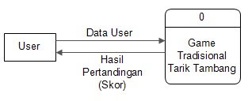

Gambar 1. Context Diagram
Pada Gambar 1 dapat dilihat bahwa untuk memainkan game tradisional tarik tambang tersebut user atau pemain hanya melakukan input ke sistem berupa data user. Setelah permainan berakhir user akan menerima laporan data hasil pertandingan.

- Data Flow Diagram Level 0
DFD level 0 merupakan representasi dari data context diagram yang sudah dipartisi untuk memberikan penjelasan yang lebih detail. Proses pada game tradisional tarik tambang berbasis web ini dapat diuraikan dengan penjelasan Gambar 2.
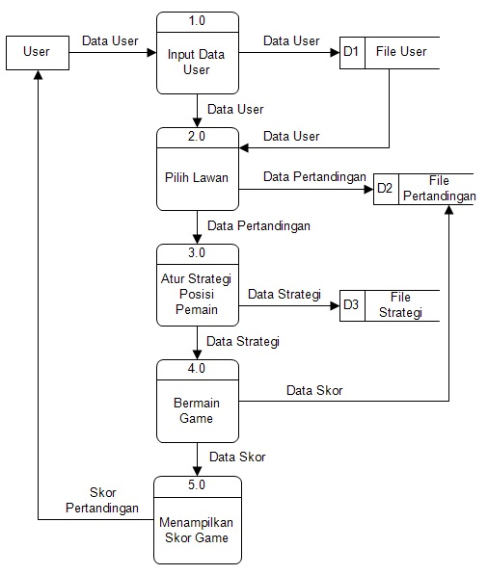

Gambar 2. Data Flow Diagram Level 0
- Data Flow Diagram Level 1 Proses 2.0
DFD level 1 Proses 2.0 merupakan penjabaran yang lebih detail dari pengambilan data pilih lawan. Pada tahap ini terdiri dari tiga proses yaitu menampilkan data user yang sedang mengakses aplikasi game dari database, mengundang lawan dari data user yang ditampilkan, dan menunggu konfirmasi atau mengkonfirmasi jika ada lawan yang mengundang. Proses ini juga menggunakan dua tabel yakni tabel user dan pertandingan. Proses tersebut dapat dilihat pada Gambar 3.

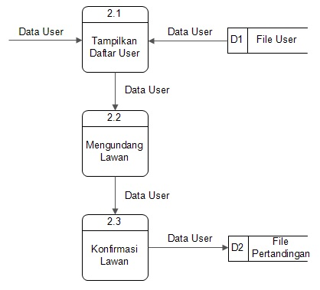

Gambar 3. Data Flow Diagram Level 1 Proses 2.0
- Data Flow Diagram Level 1 Proses 3.0
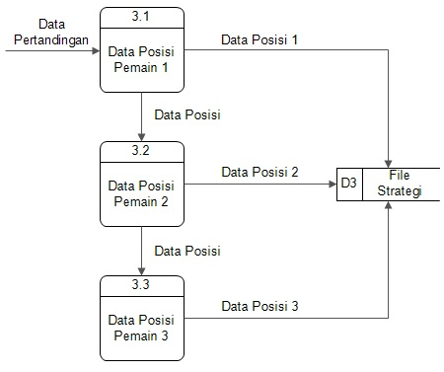
Pada tahap ini terdapat tiga proses, yaitu data posisi pemain pertama, data posisi pemain kedua, dan data posisi pemain ketiga. Penginputan data posisi pemain ini disimpan menjadi file strategi. Proses ini menggunakan dua tabel yakni tabel pertandingan dan tabel strategi. Proses tersebut dapat dilihat pada Gambar 4.

Gambar 4. Data Flow Diagram Level 1 Proses 3.0

- Entity Relationship Diagram (ERD)
ERD merupakan suatu model untuk menjelaskan hubungan antar data dalam basis data berdasarkan objek-objek dasar data yang mempunyai hubungan antar relasi. Berikut adalah desain ERD database game tradisional tarik tambang berbasis web yang dapat dilihat pada Gambar 5.

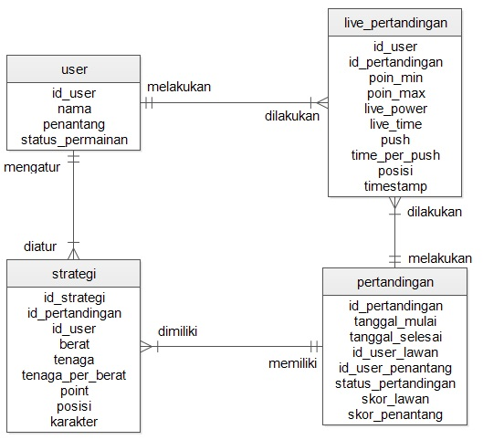

Gambar 5. Entity Relationship Diagram

3. HASIL DAN PEMBAHASAN

- Pengujian Dengan Sistem
Sebelum sistem ini digunakan oleh pengguna, terlebih dahulu penulis akan menguji sistem untuk mengetahui hasil akhir atau output yang berupa panduan cara bermain hingga skor yang diraih para pengguna. Pada sistem ini pengguna tidak perlu login namun harus memasukkan nama terlebih dahulu untuk bisa bermain.

- Pengujian Halaman Panduan Cara Bermain
Untuk mengetahui bagaimana memainkan game pada sistem ini pengguna dapat menuju halaman panduan yang berisi petunjuk cara bermain. Klik tombol panduan pada bagian menu seperti terlihat pada Gambar 6.
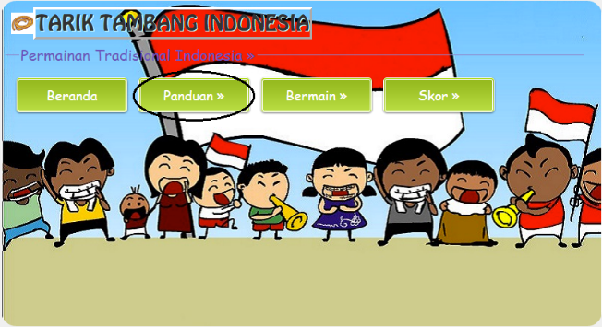

Gambar 6. Halaman Menu Utama (Panduan)

Setelah diklik pengguna akan melihat halaman yang berisi informasi petunjuk permainan seperti yang terlihat pada Gambar 7.
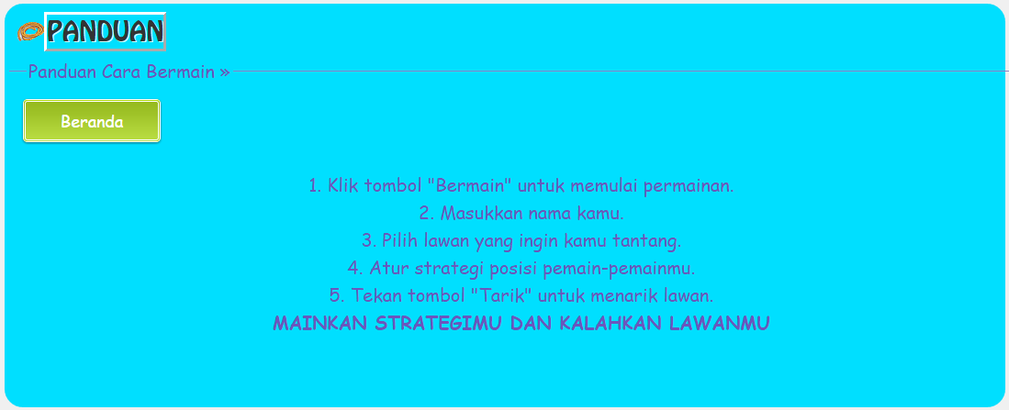

Gambar 7. Halaman Panduan Cara Bermain

- Pengujian Menu Bermain
Untuk mulai bermain pengguna dapat mengklik tombol bermain seperti pada Gambar 8.
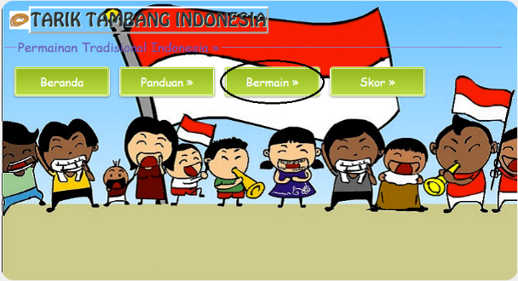
Gambar 8. Halaman Menu Utama (Bermain)
Kemudian pengguna akan diarahkan ke halaman Isi Nama. Disini pengguna harus memasukkan nama untuk dapat melanjutkan proses bermain. Gambar 9 berikut ini adalah tampilan form untuk isi nama pengguna.

Gambar 9. Halaman Isi Nama Pengguna

Setelah itu pengguna dapat melihat beberapa daftar pengguna lain yang juga sedang mengakses sistem ini pada tabel pilih lawan. Pengguna juga dapat melihat status para pengguna lain pada kolom status permainan. Pada kolom tersebut pengguna bisa mengetahui siapa saja yang sedang bermain, siaga, atau sedang mengundang untuk bermain. Sehingga pengguna bisa memilih lawan yang akan diajak bermain dengan melihat status para pengguna lain. Pengguna juga bisa menerima atau menolak tantangan jika ada pengguna lain yang mengundang untuk bermain. Gambar 10 adalah contoh tampilan halaman pilih lawan.
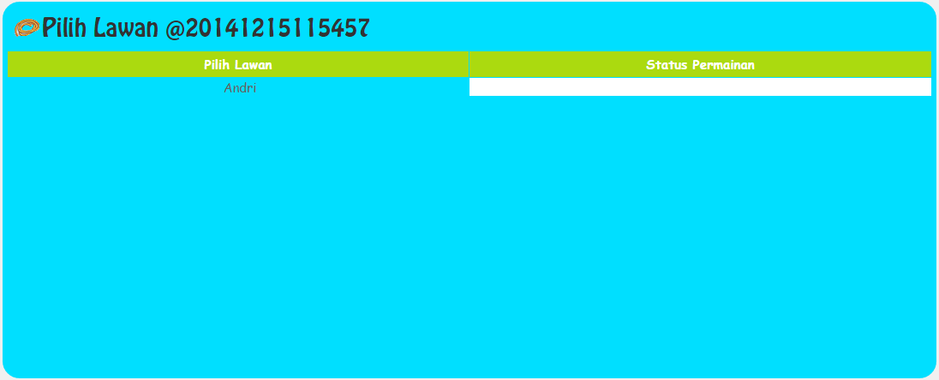

Gambar 10. Halaman Pilih Lawan

Pengguna juga bisa menerima atau menolak tantangan jika ada pengguna lain yang mengundang untuk bermain. Seperti yang terlihat pada Gambar 11.
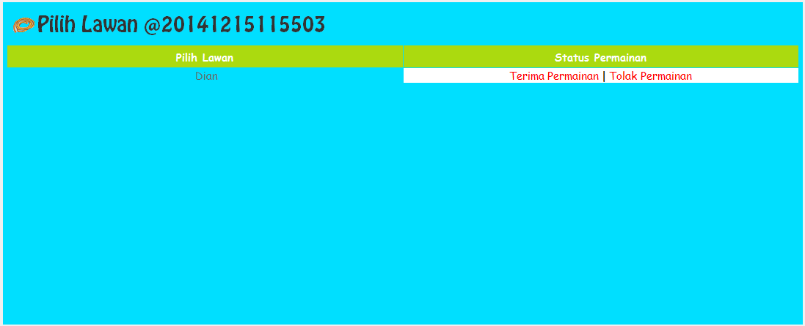

Gambar 11. Undangan Bermain

Sedangkan pemain penantang atau yang mengundang bermain akan berstatus menunggu respon seperti Gambar 12.
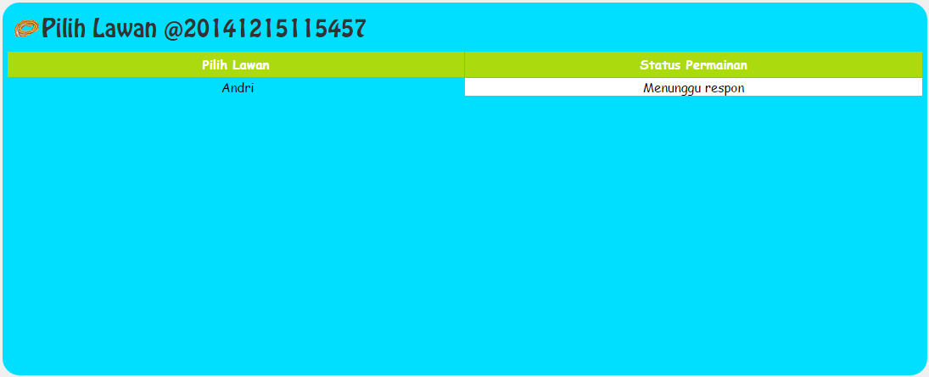

Gambar 12. Status Menunggu Respon

Selanjutnya pengguna dapat mengatur strategi posisi pemain dengan empat karakter pemain yang sudah tersedia secara random. Masing-masing pengguna memiliki empat karakter pemain dengan berat dan tenaga yang berbeda secara acak. Seperti terlihat pada Gambar 13.
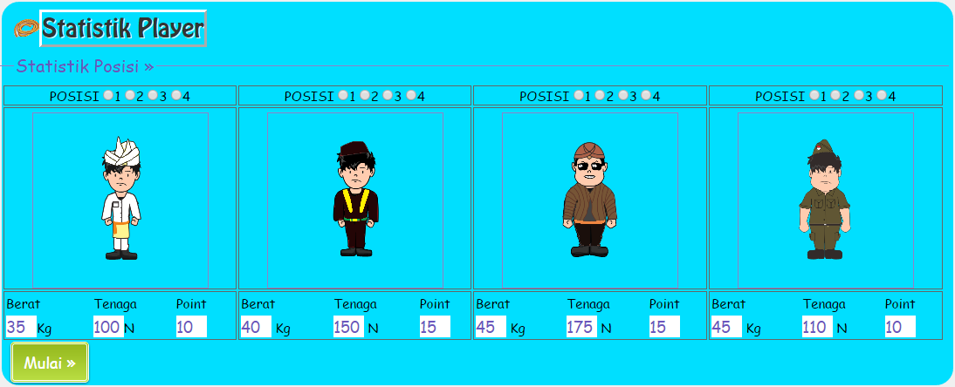

Gambar 13 Statistik Player

Setelah selesai melakukan pengaturan strategi posisi pemain, pengguna dapat menekan tombol mulai untuk memulai permainan dengan berusaha menarik lawan sampai pada garis tengah atau garis pembatas dengan cara mengklik tombol yang ada di tengah seperti Gambar 14.
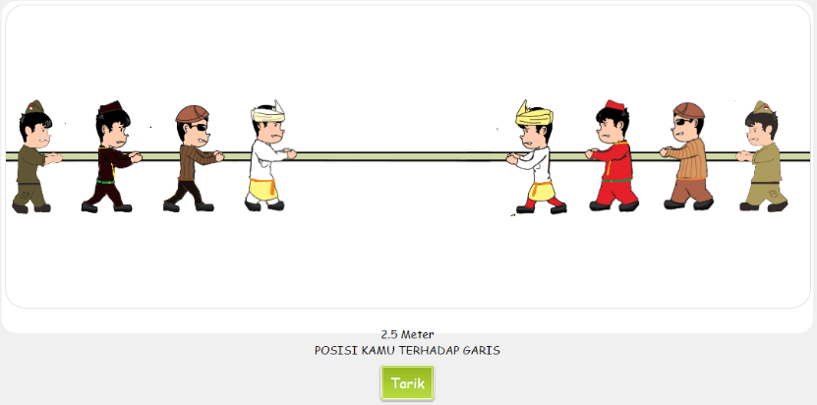

Gambar 14 Halaman Bermain

Baik pengguna yang menang maupun kalah akan sama-sama mendapatkan notifikasi berupa gambar sesuai dengan yang didapatkan. Seperti yang terlihat pada Gambar 15 dan Gambar 16.
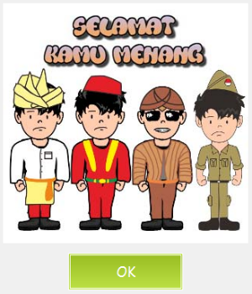

Gambar 15 Notifikasi Untuk Pemenang
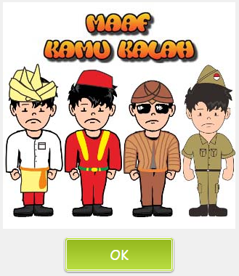

Gambar 16. Notifikasi Untuk Pemain Yang Kalah

- Pengujian Tabel Skor Pertandingan
Untuk melihat daftar nilai atau skor yang diraih oleh para pemain, pengguna bisa menuju ke halaman skor dengan mengklik tombol skor pada bagian menu seperti terlihat pada Gambar 17.
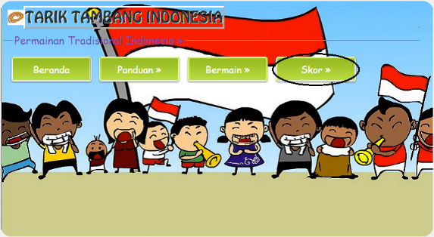

Gambar 17. Halaman Menu Utama (Skor)

Setelah itu pengguna akan diarahkan ke halaman skor. Disini pengguna dapat melihat tabel beberapa skor yang diraih para pemain. Gambar 18 berikut ini adalah tampilan tabel untuk skor.
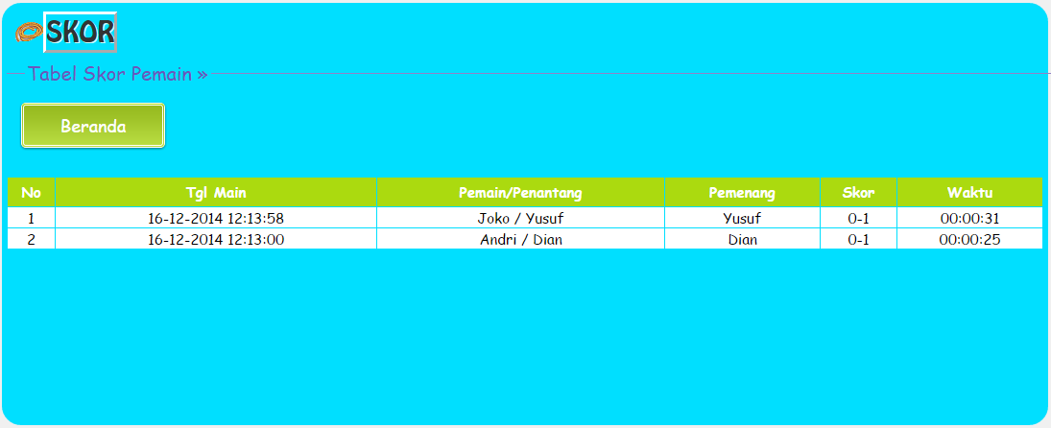

Gambar 18. Halaman Skor

- Kesimpulan Pengujian
Hasil pengujian dari sisi interface yang telah dilakukan dapat ditarik kesimpulan bahwa aplikasi game tarik tambang berbasis web ini dapat menampilkan panduan cara bermain, dimainkan oleh para pengguna internet, dan menampilkan daftar skor para pemain.

4. KESIMPULAN

Berdasarkan hasil implementasi sistem yang sudah dilakukan, dapat ditarik kesimpulan sebagai berikut:
- Sistem ini berhasil merancang game tarik tambang dan dapat dimainkan secara online serta bisa dimainkan kapanpun dan dimanapun.
- Sistem ini berhasil melestarikan dan mempromosikan permainan tradisional tarik tambang. Berdasarkan kuesioner, jumlah persentase responden yang memilih jawaban sangat setuju adalah 75%.
- Sistem ini berhasil menjadi sarana hiburan yang positif bagi pecinta game. Dari hasil kuesioner yang telah disebarkan total persentase sebesar 80% menjawab setuju dan 20% sisanya menjawab sangat setuju.

5. SARAN

Beberapa saran yang perlu diperhatikan untuk pengembangan aplikasi lebih lanjut dimasa yang akan datang yaitu:
- Pada penelitian selanjutnya diharapkan aplikasi ini dapat dikembangkan untuk perangkat mobile.
- Pada penelitian selanjutnya ditambahkan fitur tingkat kesulitan (level) pada aplikasi game ini.
- Pada penelitian selanjutnya bisa ditambahkan fitur untuk bermain melawan komputer.
- Pada penelitian selanjutnya diharapkan bisa ditambahkan audio atau suara yang sesuai agar permainan lebih menarik.

DAFTAR PUSTAKA

[1] A. Hoffer, Jeffrey., B. Prescott, Mary., dan R. McFadden, Fred., 2007, Modern Database Management, Pearson Education, Inc., New Jersey
[2] A. Hoffer, Jeffrey., F. George, Joey., dan S. Valacich, Joseph., 1996, Modern System Analysis and Design, The Benjamin/Cummings Publishing Company, Inc., Menlo Park
[3] Alfaiz, Ainurrofiq., 2012, Pembuatan Run and Jump Game Menggunakan HTML5 Canvas, Skripsi, Universitas Sebelas Maret, Surakarta
[4] Ardhana, Ali Sabbichis., 2012, Pembuatan Game “Ninja’s Degrees” Berbasis HTML5, Skripsi, Universitas Sebelas Maret, Surakarta
[5] Batubara, Mardianagawati., 2009, Penerapan Pemrograman Dinamis Pada Permainan Congklak, Skripsi, STMIK GI MDP
[6] Kusuma, Rendi Hari., 2012, Buku Pengenalan Permainan Tradisional Jawa Barat Berbasis Augmented Reality, Skripsi, Universitas Gunadarma, Depok
[7] Nastiti, Faulinda Ely., 2010, Analisis dan Perancangan Game Ular Tangga Menggunakan Visual Basic 6.0, Naskah Publikasi, Amikom, Yogyakarta
[8] Nugroho, Andi Taru., 2012, Pemrograman Game Berbasis Web Menggunakan JavaScript + HTML 5, Andi Offset, Yogyakarta
[9] Sutanta, Edhy, 2011, Basis Data dalam Tinjauan Konseptual, ANDI, Yogykarta
[10] Wardani, Dani., 2010, 33 Permainan Tradisional yang Mendidik, Cakrawala, Yogyakarta
[11] Winarno, Edy., Zaki, Ali., dan Community, SmitDev., 2011, Easy Web Programing With PHP plus HTML 5, Elex Media Komputindo, Jakarta.

